附件2

APP下载安装流程

1. 下载APP

识别二维码或复制链接下载香港贸发局“**商贸平台**”APP：

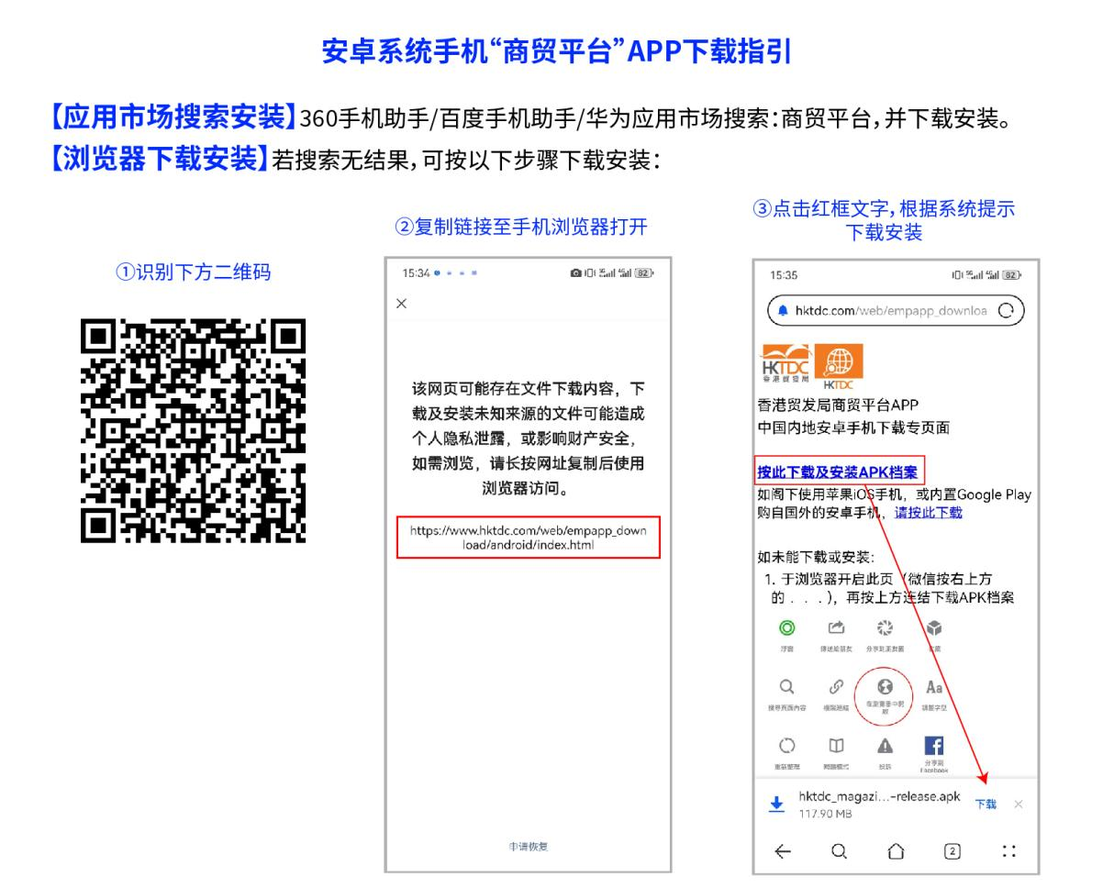

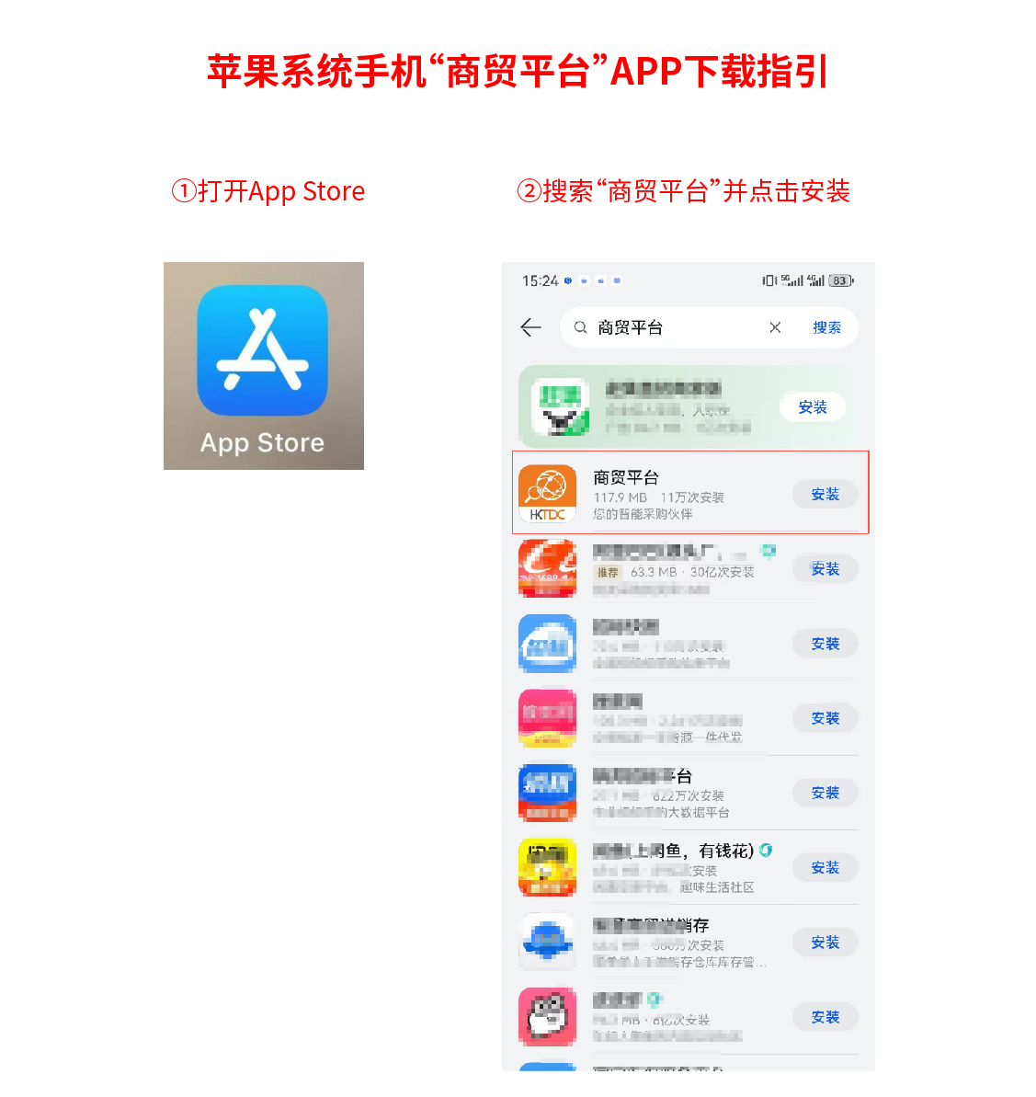

1. 注册新账户或登入已有账户

**打开APP点击“登入/注册”**：

**如已有旧账户**，直接填写账号（邮箱地址）和密码。

**如未有账户**，则点击页面右上角“注册”，打开注册页面填写相关信息。

*注：报名协会统一观展的企业代表，协会将定期反馈报名信息给主办方协助注册账号（账号为报名提供的**邮箱地址**，**初始密码为：hktdc12345**）。企业也可以自行通过app注册账号。

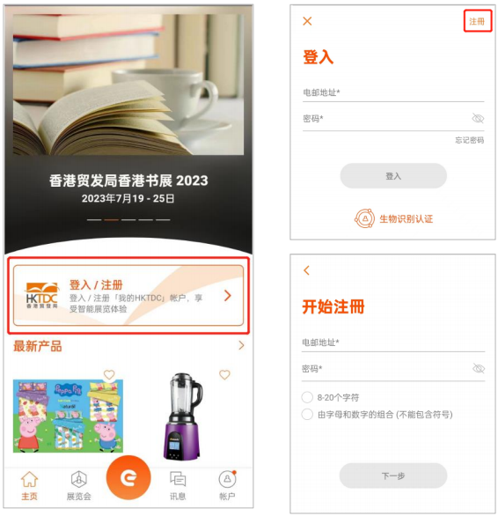

1. 查看展会电子入场证

在APP的页面下方按如图“e”字图标，并选择“电子入场证”，找到对应展会名称。在开展前2至3天可获取电子入场证二维码（此处无法截图）。

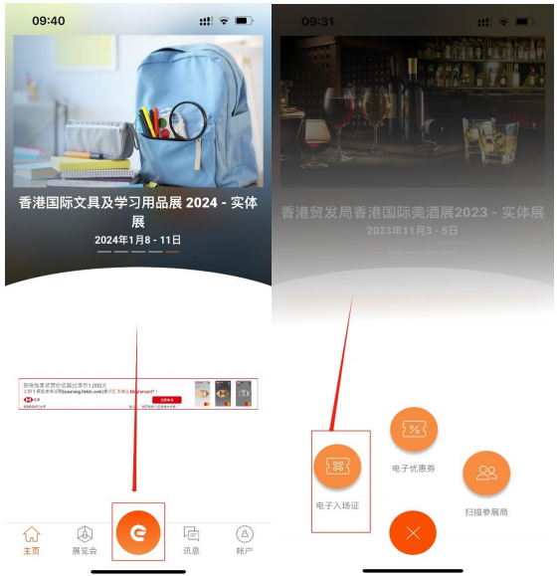

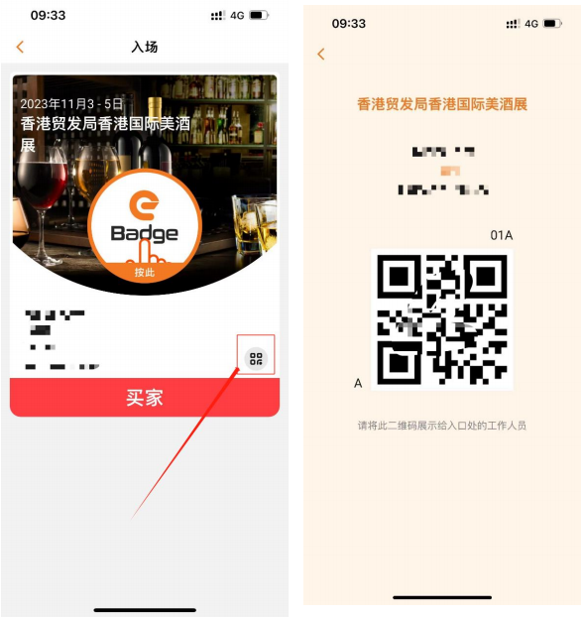

**【注意】**

1. 买家入场证**不可截图**，进入展馆后需打开APP展示二维码，供主办方工作人员扫码认证。
2. 请务必**携带2张以上个人名片**（务必为报名人员的真实名片），其中**2张在集合签到时提交给协会工作人员**，其他名片可用于馆内参观交流。
3. 请务必提前准备好**港澳通行证**（证件有效期大于6个月+有效签注）。
4. 如在注册过程中有疑问，可联系协会工作人员。
5. 如临时无法出席，请至少提前2天告知协会工作人员。联系人：李小姐，联系方式：0757-83280648。